He+----------

Pecyn Swyddi

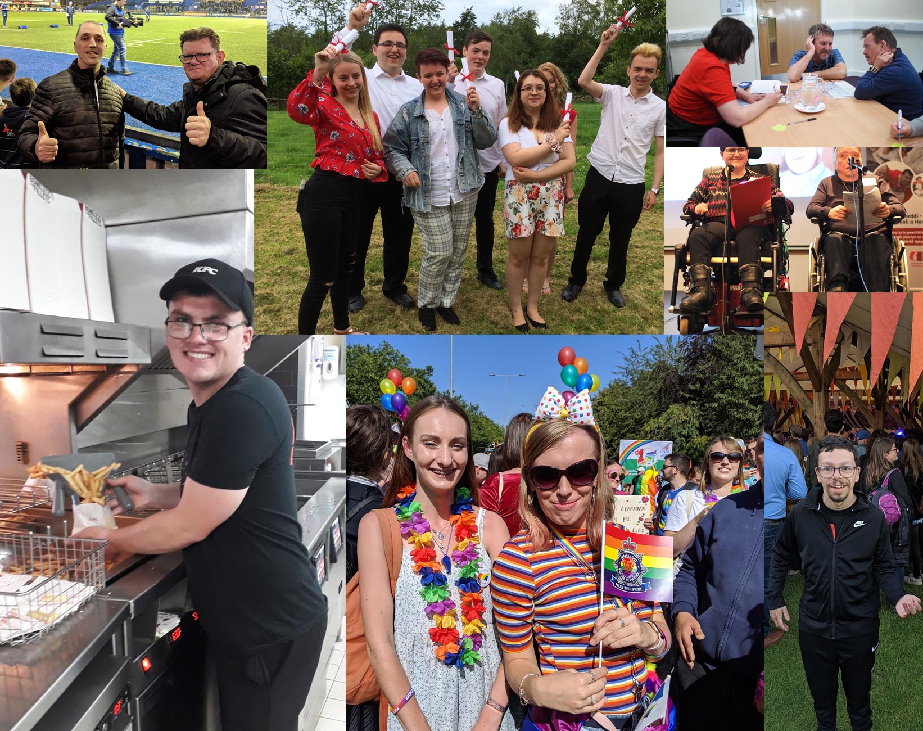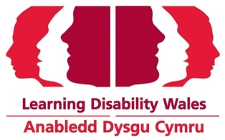

Anabledd Dysgu Cymru  
41 Lambourne Crescent  
Llanishen  
Caerdydd  
CF14 5GG  
Ffôn: 029 2068 1160

Rydym am i Gymru fod y wlad orau yn y byd i bobl ag anabledd dysgu fyw, dysgu a gweithio ynddi

+----------

Neges gan ein Prif Swyddog Gweithredol

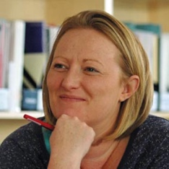

Diolch am eich diddordeb yn ein swydd  
newydd sydd ar gael yn Anabledd Dysgu Cymru.

Ein hymrwymiad sylfaenol yw cefnogi pobl ag anabledd  
dysgu a/neu awtistiaeth i fyw bywydau gwerthfawr.

Rydym yn gwneud hyn mewn sawl ffordd, gan gynnwys ac yn arbennig:

* gwrando ar ein haelodau a dysgu oddi wrthynt
* lobïo a chyfrannu at bolisi
* lledaenu arfer gorau
* arloesi prosiectau mewn partneriaeth ag eraill.

Ein meysydd blaenoriaeth cyfredol sy’n cael eu hamlinellu yn ein  
strategaeth yw:

* Addysg
* Iechyd
* Cyflogaeth

Gobeithiwn fod gennych ddiddordeb mewn ymuno â'n tîm staff bach, cryf a chefnogol sydd wedi ymrwymo i wneud gwahaniaeth.

Edrychwn ymlaen at dderbyn eich cais.

Zoe Richards, Prif Swyddog Gweithredol, Anabledd Dysgu Cymru  
Defnyddiwch ragenwau hi/ei

+----------

Ynglŷn ag Anabledd Dysgu Cymru

**Crëwyd Anabledd Dysgu Cymru ym 1983. Rydym yn elusen genedlaethol, sy’n cael ei chydnabod fel llais cyfunol anabledd dysgu yng Nghymru, gan ddod â phobl ag anabledd dysgu eu hunain, gofalwyr teuluol a darparwyr trydydd sector at ei gilydd.**

Rydym yn gweithio mewn partneriaeth ag ystod eang o awdurdodau cyhoeddus, asiantaethau a sefydliadau anllywodraethol eraill.

***Rydym am i Gymru fod y wlad orau yn y byd i bobl ag anabledd dysgu fyw, dysgu a gweithio ynddi***

Ein Gwerthoedd

Mae ein gwerthoedd yn seiliedig ar gred ein bod i gyd yn cael ein geni â hawliau cyfartalRydyn ni’n credu fod gan blentyn, person ifanc neu oedolyn ag anabledd dysgu hawl i’r canlynol:

* Cael eu gwerthfawrogi a'u parchu
* Byw bywyd ystyrlon
* Gallu dysgu, datblygu a chael mynediad at addysg a hyfforddiant ystyrlon drwy gydol oes
* Cael eu gweld, eu clywed, eu cynnwys a chael llais
* Bod mewn rheolaeth o’u bywyd
* Bod â chyfeillgarwch, perthnasoedd a bywyd cymdeithasol
* Gwaith
* Bod yn ddinesydd sy'n cyfrannu.

Mae’r gwerthoedd hyn yn cael eu hategu gan Gonfensiwn a Datganiad y Cenhedloedd Unedig ar Hawliau'r Plentyn a Chonfensiwn y Cenhedloedd Unedig ar Hawliau Pobl ag Anableddau.

Mae ein hamcanion yn cefnogi ein gweledigaeth mai Cymru yw'r wlad orau yn y byd i bobl ag anabledd dysgu fyw, dysgu a gweithio. Rydyn ni eisiau:

* System addysg gynhwysol y mae pobl ag anabledd dysgu yn teimlo'n rhan ohoni.
* Gweithlu sy'n cynnwys pobl ag anabledd dysgu.
* Cymdeithas sy'n cynnwys, yn gwerthfawrogi ac yn parchu pobl ag anabledd dysgu.
* Cyfreithiau, polisi ac ymarfer sy'n cael eu cyd-gynhyrchu gan bobl ag anabledd dysgu.
* Pobl ag anabledd dysgu yn cael llais ac yn cyfrannu at faterion sy'n effeithio arnynt.

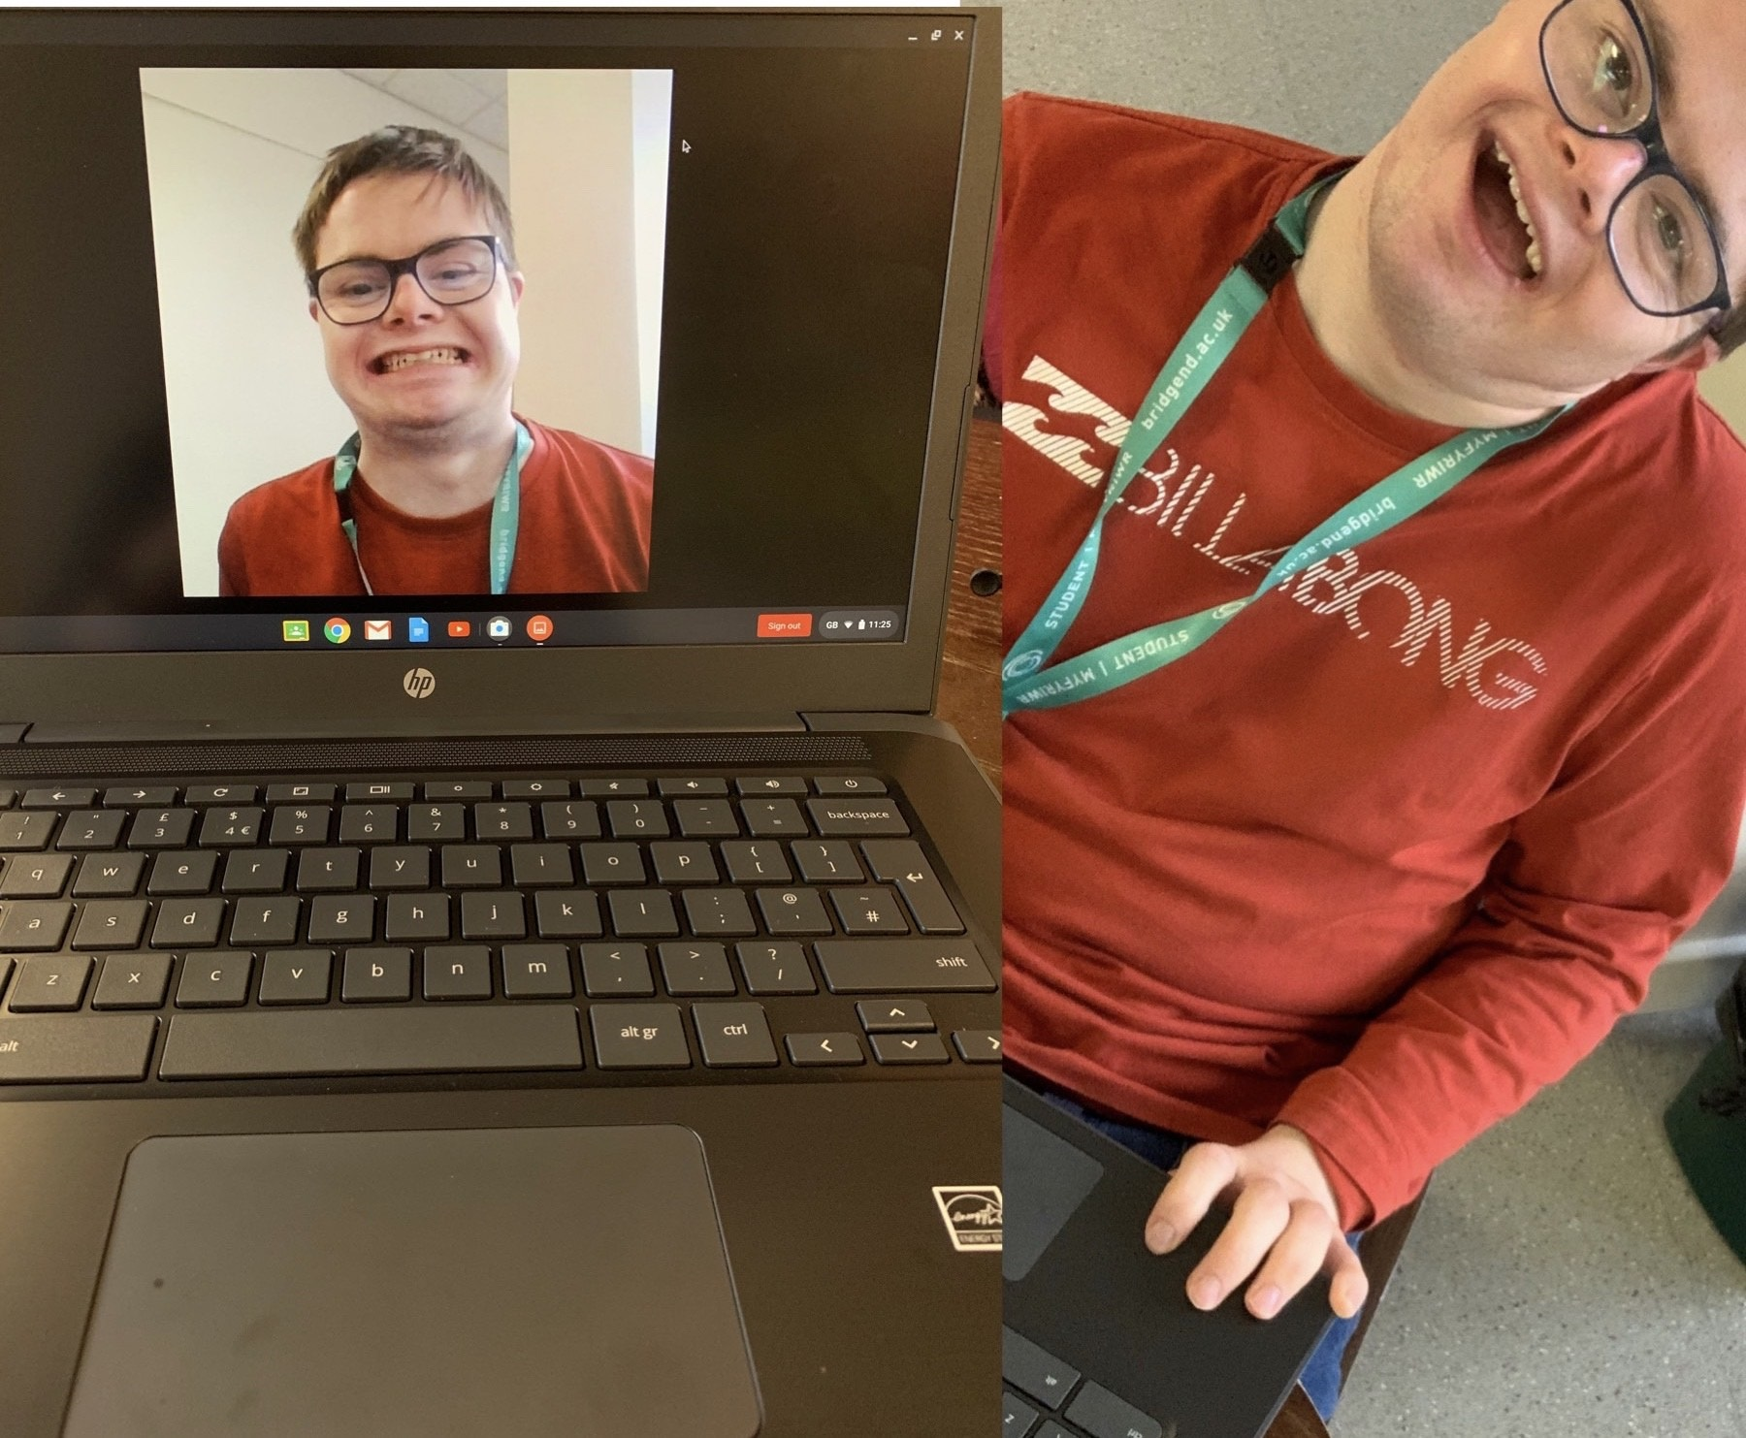

Header herer

Ein prosiectau, partneriaid prosiect a chyllidwyr

project partners and funders

Pobl yr 21ain Ganrif

Mae prosiect Pobl yr 21ain Ganrif, a ariennir gan Lywodraeth Cymru, yn dathlu pobl ag anabledd dysgu fel creaduriaid, cyfranwyr a dinasyddion Cymru ac yn herio'r syniad mai dim ond defnyddwyr gwasanaethau a/neu ddibynyddion ar eraill yw pobl ag anabledd dysgu.

Bydd y prosiect yn cyflawni 4 thema:

* Teuluoedd yr 21ain Ganrif
* Lleisiau'r 21ain Ganrif
* Pobl Iach yr 21ain Ganrif
* Byw yn yr 21ain Ganrif

Ynghyd â'n rhwydweithiau a'n partneriaid presennol, sefydliadau prif ffrwd a gwneuthurwyr newid o fewn a thu allan i fyd anabledd – byddwn yn gweithio i wneud Cymru y wlad orau yn y byd i bobl ag anabledd dysgu fyw, dysgu a gweithio.

Engage to Change

Mae Engage to Change yn gweithio gydag 800 o gyflogwyr i helpu 1,000 o bobl ifanc 16-24 mlwydd oed sydd ag anabledd dysgu a/neu awtistiaeth i ddatblygu eu sgiliau cyflogaeth drwy leoliadau gwaith â thâl. Er mwyn cyflawni'r prosiect ledled Cymru rydym yn gweithio mewn partneriaeth ag - Agoriad Cyf, Pobl yn Gyntaf Cymru Gyfan, Prifysgol Caerdydd ac Asiantaeth Cyflogaeth â Chymorth ELITE.

Ffrindiau Gigiau

Mae Ffrindiau Gigiau yn gynllun cyfeillio sy'n paru pobl ag anabledd dysgu a/neu awtistiaeth gyda gwirfoddolwyr sy'n rhannu'r un diddordebau, fel y gallant fynd i gigiau a digwyddiadau gyda'i gilydd.  
  
Mae gennym brosiectau yn y Gogledd a'r De sy’n cael eu hariannu gan Gymdeithas Tai Dewis Cyntaf a Chronfa Trawsnewid Gogledd Cymru.

Hawdd Ei Ddeall Cymru

Mae Hawdd ei Deall Cymru yn ei ariannu ei hun ac mae wedi bod yn helpu pobl i roi gwybodaeth i fformat Hawdd ei Deall i bobl ag anabledd dysgu ers 17 mlynedd. Mae hyn yn cynnwys dogfennau, gwefannau, ymgynghoriadau, polisïau, canllawiau, posteri, fideos a thaflenni. Rydym hefyd yn helpu eraill i ddatblygu sgiliau Hawdd eu Deall drwy ddarparu ein canllaw ‘Clir a Hawdd’ rhad ac am ddim a chynnig 2 lefel o gyrsiau hyfforddi ar wneud gwybodaeth yn hygyrch.

Yn fwy diweddar, rydym wedi sicrhau bod gan bobl ag anabledd dysgu wybodaeth gyfoes a hygyrch am Covid-19.

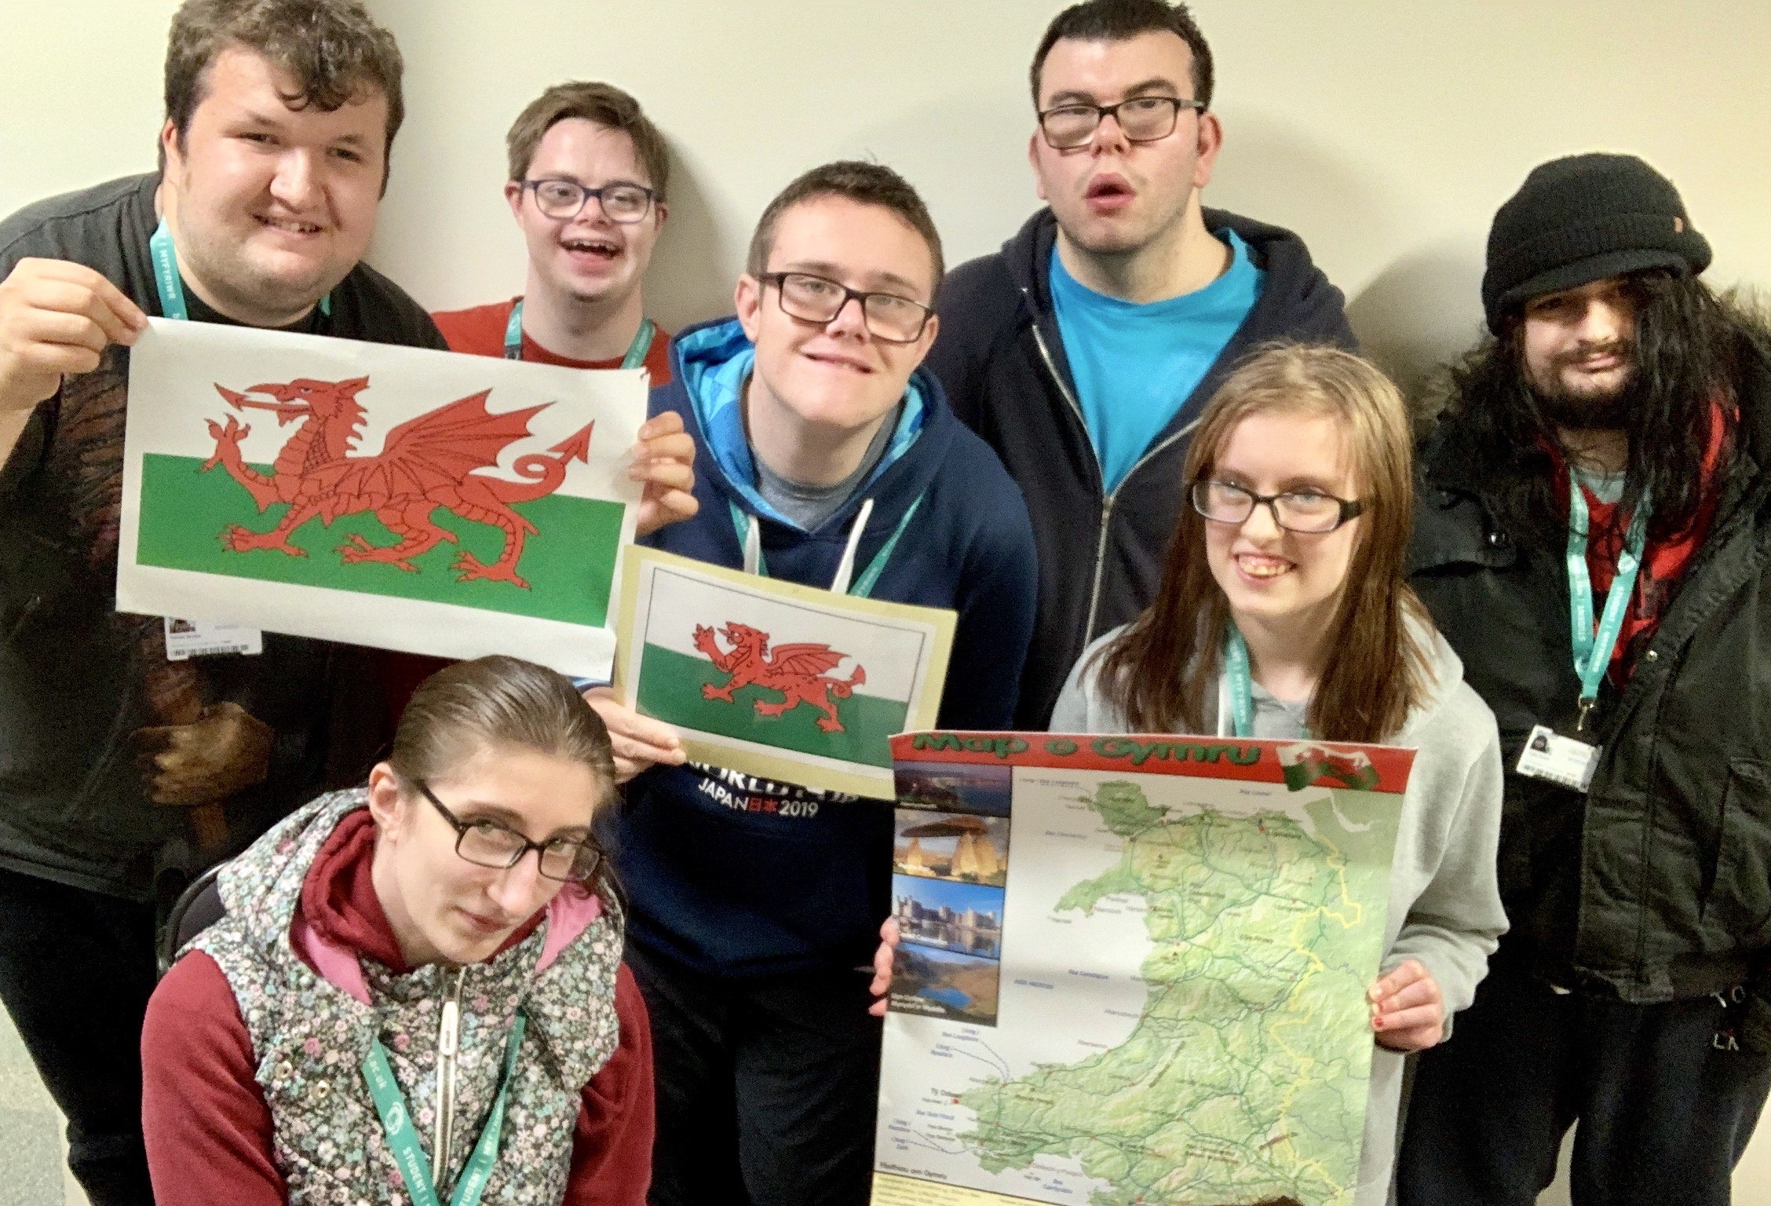

Rhan bwysig o'n gwaith yw cysylltu drwy'r Consortiwm Anabledd Dysgu. Mae Anabledd Dysgu Cymru yn cydlynu'r Consortiwm i sicrhau bod llais cryf sy'n cynrychioli rhanddeiliaid yn cael ei gydnabod yng Nghymru.

Aelodau'r consortiwm yw:

* Fforwm Rhieni a Gofalwyr Cymru Gyfan
* Pobl yn Gyntaf Cymru Gyfan
* Cymorth Cymru
* Cymdeithas Syndrom Downs
* Anabledd Dysgu Cymru
* MENCAP Cymru

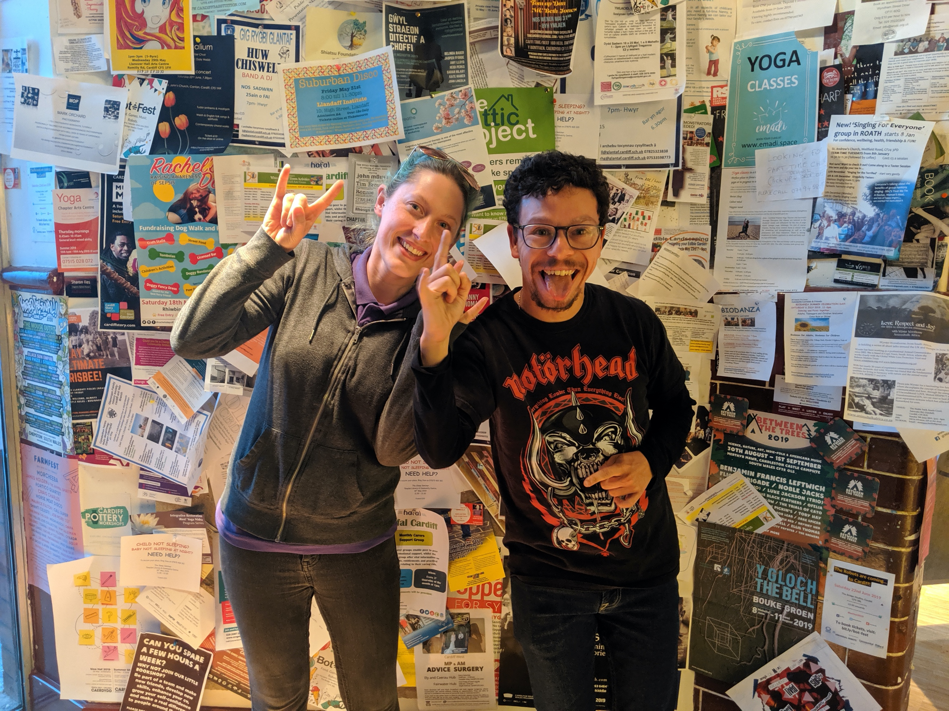

Header herer

Ein Tîm Staff

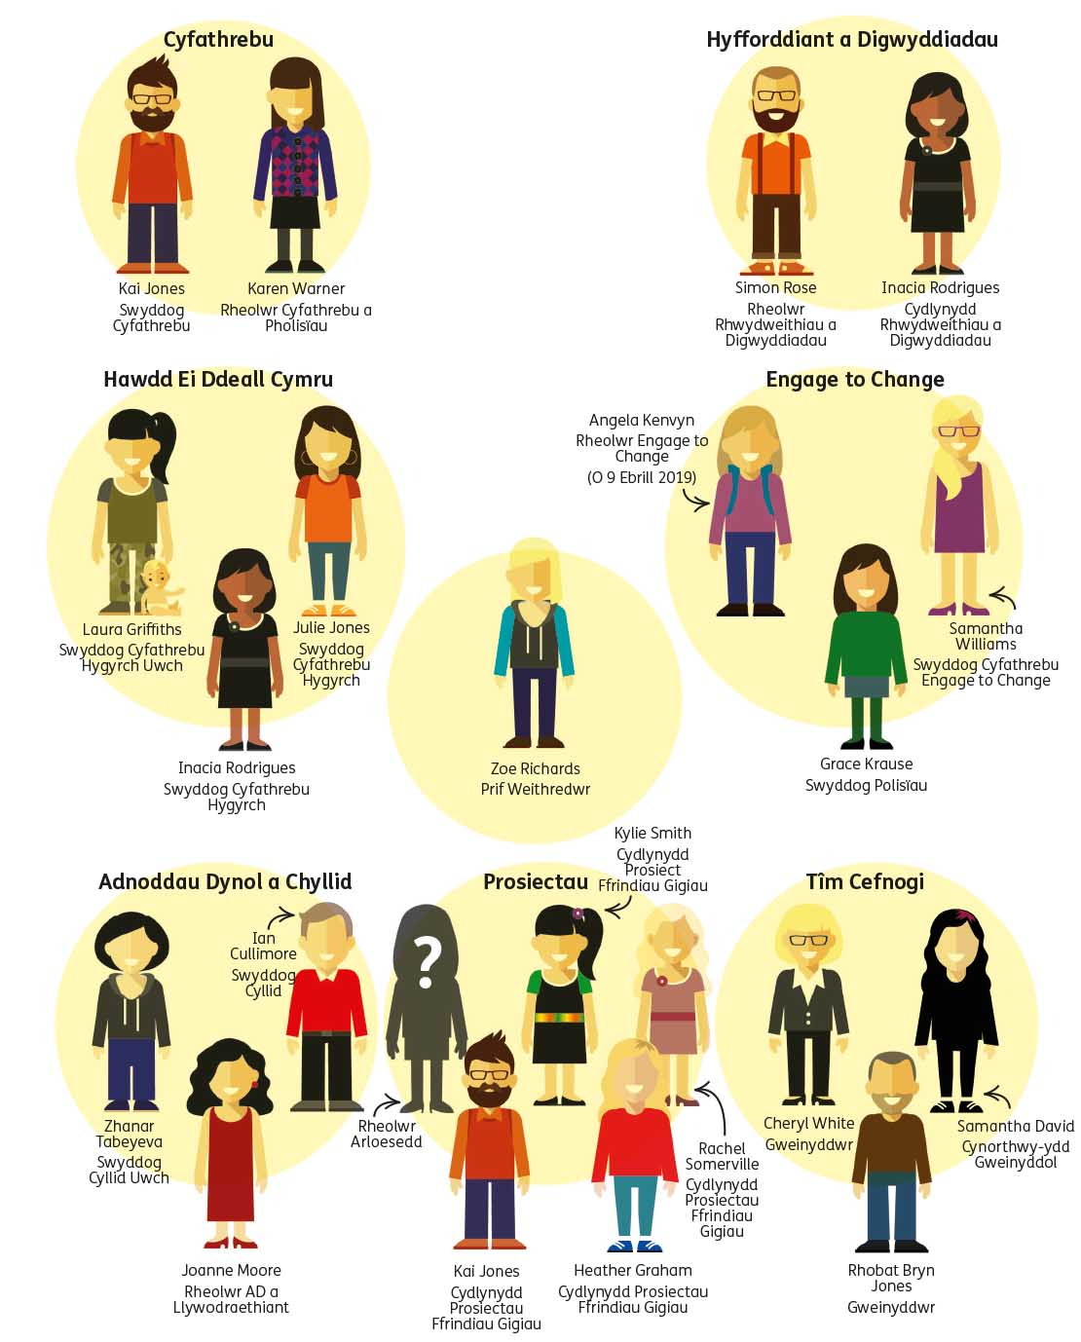

Header herer

Beth mae LDW yn ei gynnig i chi

Rydym yn sefydliad sy'n ceisio sicrhau bod ein diwylliant, ein polisïau a'n harferion yn adlewyrchu ein bod yn parhau i weithio tuag at fod yn gyflogwr teg, cyfartal a chynhwysol.

**Lles Cyflogeion:** Nod Anabledd Dysgu Cymru yw cefnogi cydbwysedd gweithwyr rhwng gwaith a bywyd teuluol. Rydym yn cynnig nifer o bolisïau sy'n ystyriol o deuluoedd ac arferion gweithio hyblyg i hyrwyddo hyn.

**Diwylliant yn y gweithle:** Mae tîm LDW yn ymroddedig ac yn angerddol am y gwaith rydyn ni’n ei wneud. Mae’r holl staff yn cael eu gwerthfawrogi a'u cefnogi yn eu gwaith. Byddwch yn cael cefnogaeth a chyfeiriad rheolaidd gan eich rheolwr fel y gallwch wneud eich gwaith yn dda a datblygu eich sgiliau.

**Gwyliau Blynyddol:** Mae gennym hawl gwyliau blynyddol hael o 25 diwrnod o wyliau blynyddol ynghyd â gwyliau banc statudol. Mae diwrnodau ychwanegol o wyliau blynyddol yn cronni ar gyfer pob blwyddyn o wasanaeth hyd at uchafswm o 28 diwrnod y flwyddyn.

**Pensiwn:** Mae Anabledd Dysgu Cymru yn gweithredu cynllun pensiwn grŵp gyda Scottish Widows. Byddwn yn cyfrannu 7.5% cyn belled â'ch bod yn cyfrannu o leiaf 0.5% neu fwy os dymunwch.

**Cyfnod prawf:** Byddwn yn eich cefnogi gydag ymsefydlu llawn. Eich cyfnod prawf yw 3 mis.

**Offer:** Darperir offer priodol at ddefnydd busnes fel y gallwch weithio'n hyblyg.

Header herer

Yr hyn sydd gan rai o aelodau ein tîm i'w ddweud am weithio yn Anabledd Dysgu Cymru:

“Rwy'n teimlo'n falch o fod yn gweithio i sefydliad sydd â gwerthoedd mor gryf sy'n gwneud gwahaniaeth cadarnhaol i fywydau pobl. Rwyf wrth fy modd yn gweithio gyda grŵp mor gefnogol, talentog ac angerddol o bobl.”

“Rwy'n hoffi gweithio i Anabledd Dysgu Cymru oherwydd bod gennym dîm yma sy'n trin ei gilydd gyda chefnogaeth a charedigrwydd. Mae LDW hefyd yn gyflogwr gwych iawn o ran cefnogaeth gadarn am bethau fel gofalu am fy iechyd meddwl, addasiadau rhesymol a chreu amgylchedd gwaith sy'n gweddu i anghenion gweithwyr unigol yn gyffredinol.”

“Byddwn yn bendant yn dweud bod y tîm cefnogol ac angerddol yn dod drosodd yn gryf iawn. A'r ymdeimlad bod pawb wedi ymrwymo i wneud yr hyn maen nhw'n ei wneud a wir yn gweithio tuag at wneud gwahaniaeth.”

“Mae Anabledd Dysgu Cymru yn gwerthfawrogi ei weithwyr, ac rwy'n falch o fod yn rhan annatod o sicrhau bod ein diwylliant, ein polisïau a'n harferion gwaith yn adlewyrchu ein bod yn parhau i weithio tuag at fod yn gyflogwr teg, cyfartal a chynhwysol.”

**Tystebau**

Header herer

Sut i wneud cais

Gallwch ddod o hyd i'r pecyn cais ar ein gwefan yn www.ldw.org.uk.

Ebostiwch eich cais wedi'i gwblhau i: enquiries@ldw.org.uk. Labelwch bwnc eich e-bost fel ‘Recriwtio’.

Dyma'r dull rydyn ni’n ei ffafrio o wneud cais.

Os yw'n well gennych chi bostio eich cais, anfonwch at:

Recriwtio Rheolwr Adnoddau Dynol a Llywodraethu  
Anabledd Dysgu Cymru  
41 Lambourne Crescent  
Llanishen  
Caerdydd  
CF14 5GG

Os hoffech drafod y swyddi'n fanylach, anfonwch e-bost at Zoe Richards, Prif Swyddog Gweithredol, Anabledd Dysgu Cymru: zoe.richards@ldw.org.uk.

Mae Anabledd Dysgu Cymru yn gyflogwr cyfle cyfartal ac mae wedi ymrwymo i hyrwyddo cydraddoldeb ac amrywiaeth ledled Cymru.

Rydym yn croesawu ymgeiswyr o bob rhan o Gymru ac o grwpiau heb gynrychiolaeth ddigonol gan gynnwys menywod, cymunedau Pobl Dduon, Asiaidd a Lleiafrifoedd Ethnig (BAME) a phobl â phrofiad byw perthnasol.

Rydym yn gwarantu cyfweliad i ymgeiswyr anabl sy'n bodloni'r meini prawf hanfodol.